(English follows.)
Chers collègues,
C’est avec grand plaisir que je vous invite à découvrir l’application Mauril!

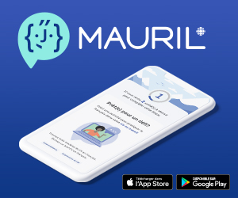

Mauril est une nouvelle plateforme numérique gratuite utilisant les contenus variés, stimulants et divertissants de CBC/Radio-Canada comme source d’apprentissage du français et de l’anglais.
Financé et parrainé par le gouvernement du Canada, ce nouvel outil, conçu et réalisé par CBC/Radio-Canada en collaboration avec un comité d’experts pédagogiques, permet d’améliorer la compréhension orale de la langue et de mettre en pratique les apprentissages dans le quotidien.
Téléchargez Mauril sur l’App Store ou sur Google Play dès maintenant!

Pour toute information supplémentaire, veuillez communiquer avec l'équipe derrière l’application : mauril@radio-canada.ca.

Sincères salutations,
[Insérez votre nom]
[Insérez votre titre]

Dear colleagues,
It is with great pleasure that I invite you to discover Mauril!
Mauril is a new free digital platform leveraging a wide range of stimulating and entertaining content from CBC/Radio-Canada to help users learn English and French.
Financed and endorsed by the Government of Canada, this new tool is designed and deployed by CBC/Radio-Canada, in collaboration with a committee of pedagogical experts. It’s meant to help improve oral comprehension and integrate language knowledge in everyday life.
Download Mauril on the App Store or Google Play now!

If you require further information, please contact the team behind the application: mauril@cbc.ca.

Sincerely,
[Insert your name]
[Insert your title]

